## 



НАЦІОНАЛЬНИЙ ТЕХНІЧНИЙ УНІВЕРСИТЕТ УКРАЇНИ

«КИЇВСЬКИЙ ПОЛІТЕХНІЧНИЙ ІНСТИТУТ імені Ігоря Сікорського»

ФАКУЛЬТЕТ ПРИКЛАДНОЇ МАТЕМАТИКИ

# Кафедра системного програмування та спеціалізованих комп’ютерних систем

**Лабораторна робота №1**

з дисципліни

**«Бази даних і засоби управління»**

Тема: «***Створити БД "Academy" в СУБД MS SQL Server   
з допомогою конструктора SQL Server Management Studio***»

Виконав: студент 3 курсу

ФПМ групи КВ-83

Левчук Є. А.

Перевірив: Павловський В.І.

Київ – 2020

## **Лабораторна робота №1.**

***Створити БД "Academy" в СУБД MS SQL Server   
з допомогою конструктора SQL Server Management Studio***

***Мета роботи:*** створити БД Academy та сформувати обмеження цілісності на значення даних.

***Порядок виконання роботи***

1. Розробити концептуальну модель вибраного предметного середовища. Концептуальну модель предметного середовища Academy наводиться в Додатку А до лабораторної роботи;
2. Розробити логічну модель (схему) даних БД. Логічна модель (схема) даних БД Academy наводиться в Додатку ? до лабораторної роботи;
3. Вивчити склад та правила роботи з СУБД MS SQL Server;
4. Створити в СУБД MS SQL Server БД Academy , використовуючи конструктори таблиць та стовпчиків (краще колонок). Схема даних БД Academy наводиться в Додатку Б до лабораторної роботи. Перелік атрибутів наводиться в Додатку В до лабораторної роботи;
5. Сформувати обмеження цілісності, що забезпечують:
   * унікальність та обов’язковість вводу первинних ключів для всіх таблиць;
   * перевірка на відповідність зовнішніх ключів таблиць;
   * обмеження на значення даних для атрибутів "Name", "Surname", "Salary", "Age", "Financing" і вивід відповідних повідомлень при їх порушені (опис всіх атрибутів наводиться нижче в Додатку В до лабораторної роботи);
   * обов’язковість вводу атрибутів "Name", "Surname", "Salary", "Age", "Financing" та інших.
6. Фізична модель (схема) даних БД Academy наводиться в Додатку ? до лабораторної роботи;
7. Заповнити створену БД даними (порядку 5-10 записів в кожній таблиці).

###### ***Зміст звіту***

1. Склад СУБД MS SQL Server.
2. Концептуальна модель предметної області.
3. Логічна модель (схема) БД.
4. Склад обмежень цілісності в термінах СУБД MS SQL Server.
5. Фізична модель БД в термінах СУБД MS SQL Server.
6. Представлення БД в SQL Server Management Studio

**Додаток А. Концептуальна модель предметної області**

**"Academy"**

В концептуальній моделі предметної області "Academy" (Рисунок 1) виділяються наступні сутності та зв'язки між ними.

Сутність “Students” з атрибутами: Id, Name, Surname, Age;

Сутність "Groups" з атрибутами : Id, Name, Year, AmountOfStudents;

Сутність “Departments” з атрибутами Id, Name, Financing;

Сутність "Faculties" з атрибутами : Id, Name;

Сутність "LecturesPlan" з атрибутами : Id, DayOfWeek;

Сутність "Subjects" з атрибутами : Id, Name;

Сутність "Teachers" з атрибутами : Id, Name, Surname, Salary;

Сутність "StudentTickets" з атрибутами : Id, Info;

Між сутностями “Groups” та "Students" зв’язок R(1:M), тому що 1 група може мати одного студента або багато, але 1 студент може бути тільки в одній групі.

1 кафедра може мати одну або декілька груп, але 1 група може бути тільки в 1 кафедри. Тому між сутностями “Departments” i “Goups” зв’язок R(1:M).

1 факультет може мати одну або декілька кафедр, але 1 кафедра може бути тільки на 1 факультеті. Тому між сутностями “Faculties” i “Departments” зв’язок R(1:M).

Між сутностями “Groups” та “LecturersPlan” зв’язок R(N:M), тому що 1 група може мати одну або декілька лекцій, а лекція може бути в однієї або декількох групах.

Між сутностями “Subjects” та “LecturesPlan” зв’язок R(1:M), тому що лекція може бути по одному предмету, але предмет може читатися на декількох лекціях.

На лекції присутній один лектор, але він може читати декілька лекцій. Тому між сутностями “Teachers” i “LecturersPlan” зв’язок R(1:M).

Між сутностями “Students” та ”StudentTickets” зв’язок R(1:1), тому що один студент може мати лише один студентський квиток і навпаки один студентський квиток може бути лише в одного студента.

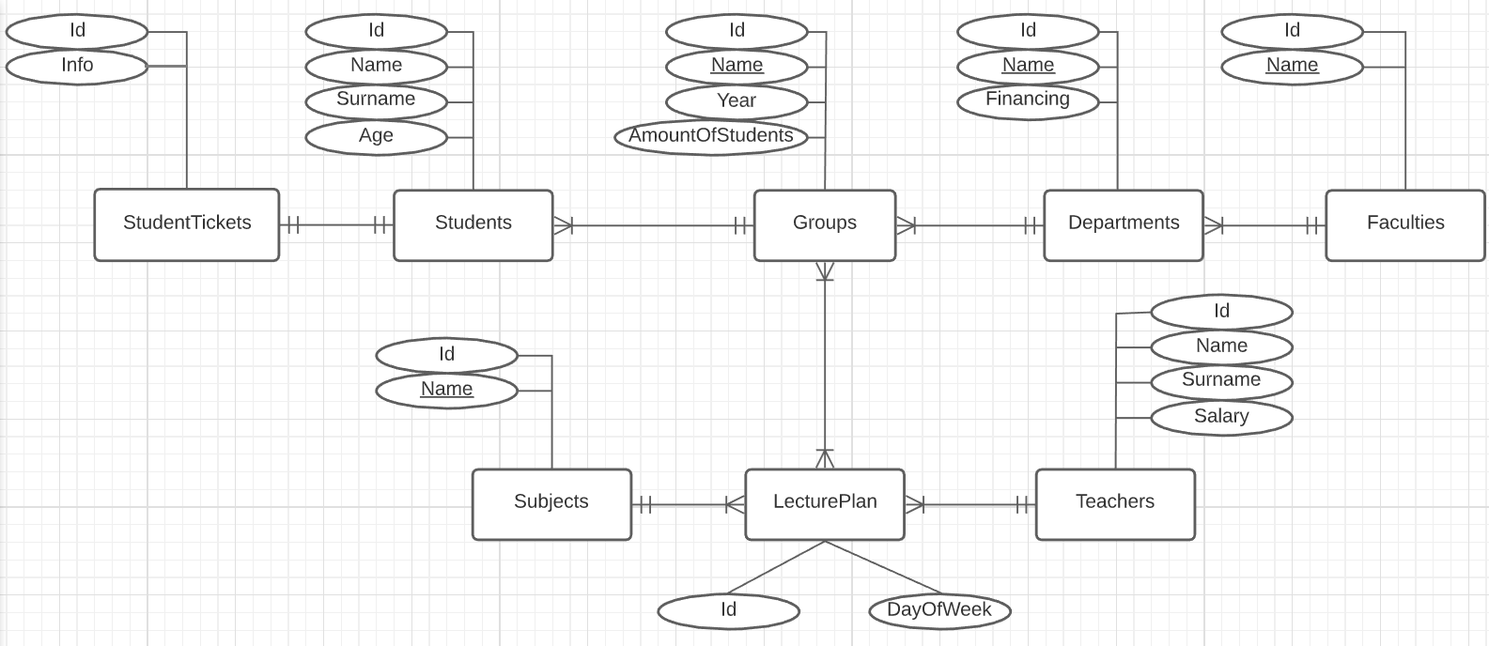

Рисунок 1 - Концептуальна модель предметної області "Academy"

**Додаток Б. Логічна модель (схема) БД "Academy"**

В логічный моделі (Рисунок 2):

Сутність “Students” перетворена в таблицю “Students”.

Сутність "Groups" була перетворена в таблицю “Groups”.

Сутність “Departments” була перетворена в таблицю ” Departments ”.

Сутність "Faculties" була перетворена в таблицю “Faculties”.

Сутність "LecturersPlan" була перетворена в таблицю “LecturersPlan”.

Сутність "Subjects" була перетворена в таблицю “Subjects”.

Сутність "Teachers" була перетворена в таблицю “Teachers”.

Сутність "StudentTickets" була перетворена в таблицю “ StudentTickets ”.

Модель побудована в dbdesigner

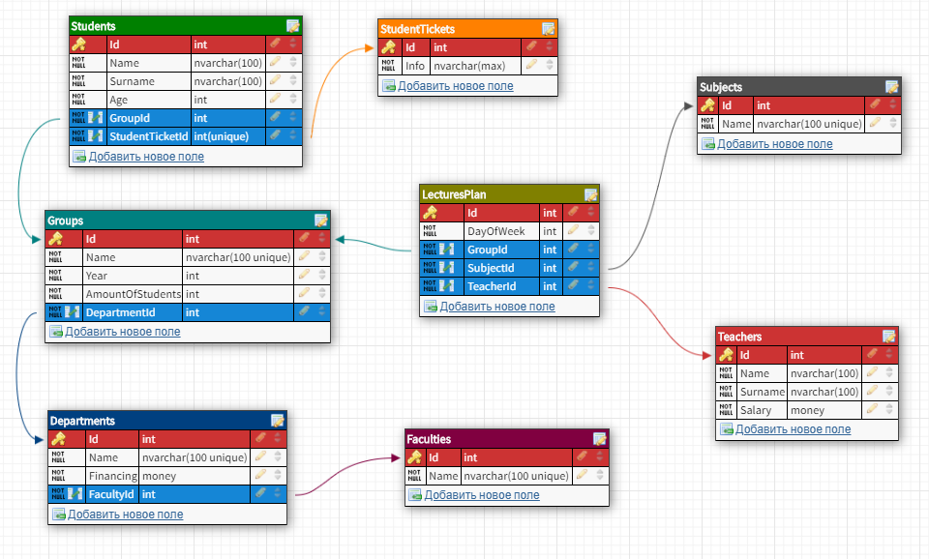

Рисунок 2 - Логічна модель предметної області "Academy"

Схема бази даних відповідає 1НФ тому, що всі рядки унікальні, всі атрибути прості і не мають нереляційних структур(масивів, об’єктів і т.д..)

Схема бази даних відповідає 2НФ тому, що вона відповідає 1НФ і всі не ключові атрибути залежать від первинного ключа.

Схема бази даних відповідає 3НФ тому, що вона відповідає 2НФ і всі не ключові атрибути нетранзитивно залежні від первинного ключа.

.

Додаток В. Структура БД “Academy”

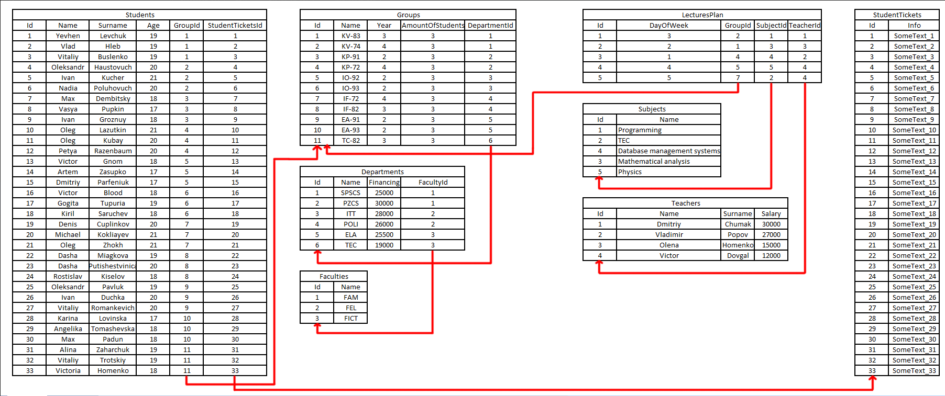

Рисунок 3 - Структурна модель предметної області "Academy"

Додаток Г. Опис структури БД "Academy"

Текстове представлення логічної моделі (схеми) БД

|  |  |  |
| --- | --- | --- |
| **Відношення** | **Атрибут** | **Тип** |
| Відношення “Faculties” містить інформацію про факультети | Id – унікальний ID факультета в БД  Name – ім’я факультета. Не допускає NULL. Унікальне | Числовий  Текстовий(100) |
| Відношення ”Departments” містить інформацію про кафедри | Id – унікальний ID кафедри в БД.  Name – ім’я кафедри. Не допускає NULL. Унікальне  Financing – фінансування кафедри. Не допускає NULL.  FacultyId – унікальний ID факультета. Не допускає NULL. | Числовий  Текстовий(100)  Числовий  Числовий |
| Відношення ”Groups” містить інформацію про групи | Id – унікальний ID групи в БД.  Name – ім’я групи. Не допускає NULL. Унікальне  Year – рік навчання. Не допускає NULL  AmountOfStudents – кількість студентів в групі. Не допускає NULL  DepartmentID – унікальний ID кафедри. Не допускає NULL | Числовий  Текстовий(100)  Числовий  Числовий  Числовий |
| Відношення ”Students” містить інформацію про студентів. | Id – унікальний ID студента в БД.  Name – ім’я студента. Не допускає NULL.  Surname – прізвище студента. Не допускає NULL.  Age – вік студента. Не допускає NULL.  GroupId - унікальний ID групи. Не допускає NULL.  StudentTicketId - унікальний ID студентського квитка. Не допускає NULL. | Числовий  Текстовий(100)  Текстовий(100)  Числовий  Числовий  Числовий |
| Відношення “LecturesPlan” містить інформацію про лекції. | Id – унікальний ID лекції в БД  DayOfWeek – день тижня. Не допускає NULL.  GroupId – унікальний ID групи. Не допускає NULL.  SubjectId – унікальний ID предмета. Не допускає NULL.  TeacherId – унікальний ID викладача. Не допускає NULL. | Числовий  Числовий  Числовий  Числовий  Числовий |
| Відношення “Subjects” містить інформацію про лекції. | Id – унікальний ID предмета в БД  Name – назва предмета. Не допускає NULL. | Числовий  Текстовий(100) |
| Відношення “Teachers” містить інформацію про лекції. | Id – унікальний ID викладача в БД  Name – ім’я викладача. Не допускає NULL.  Surname – прізвище викладача. Не допускає NULL.  Salary – зарплата викладача. Не допускає NULL. | Числовий  Текстовий(100)  Текстовий(100)  Числовий |
| Відношення “StudentTickets” містить інформацію про студентські квитки. | Id – унікальний ID студентського квитка в БД  Info – інформація про студента. Не допускає NULL. | Числовий  Текстовий(max) |

**Додаток Г. Структура БД "Academy" SQL Server Management Studio**

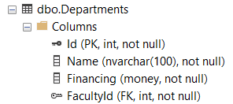 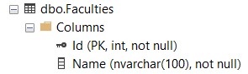 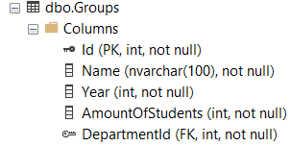 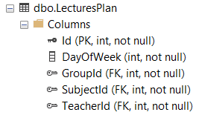 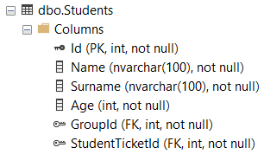 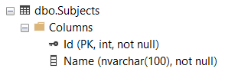 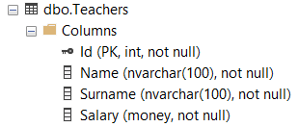 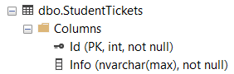

**Фотографії таблиць БД "Academy" SQL Server Management Studio**

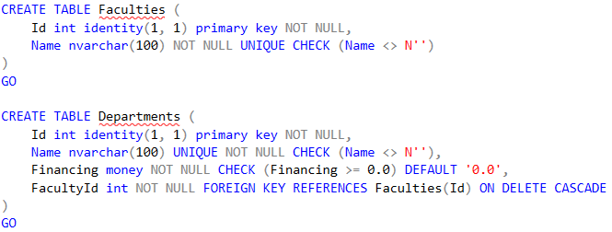

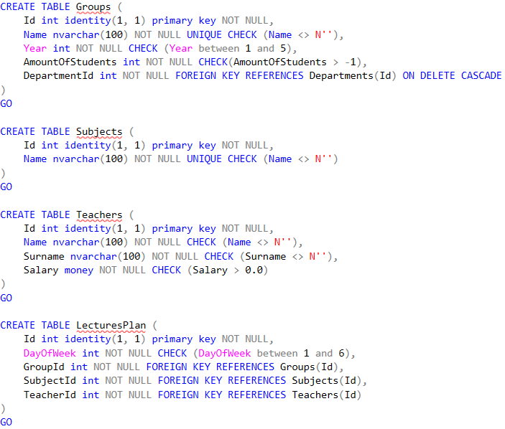

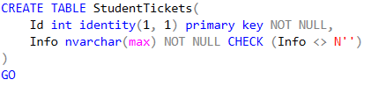 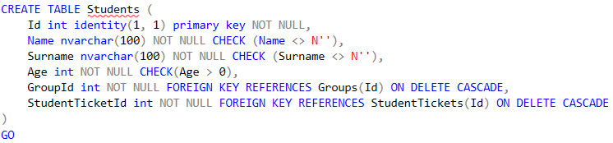

**Фотографії вмісту таблиць**

**Faculties**

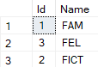

**Departments**

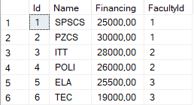

**Groups**

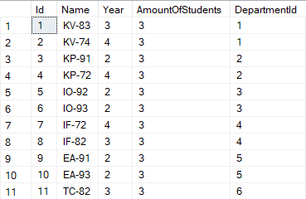

**LecturesPlan**

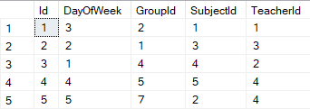

**Teachers**

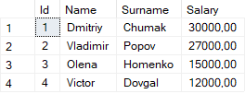

**Subjects**

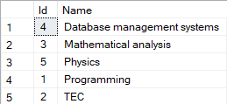

**Students**

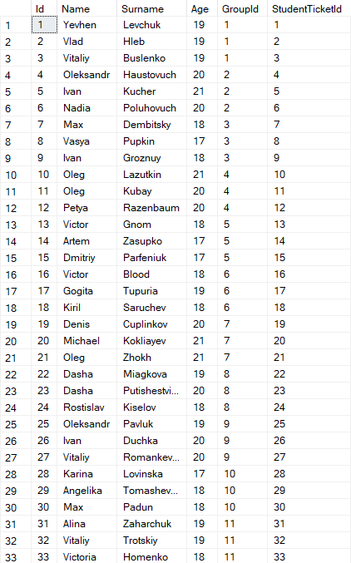

**StudentTickets**

